2022
ΕΤΗΣΙΟΣ ΑΠΟΛΟΓΙΣΜΟΣ ΛΕΙΤΟΥΡΓΙΑΣ
ΚΕΝΤΡΟΥ ΚΟΙΝΟΤΗΤΑΣ ΔΗΜΟΥ ΣΑΜΗΣ
( ΦΕΒΡΟΥΑΡΙΟΣ – ΔΕΚΕΜΒΡΙΟΣ 2022)

Το Κέντρο Κοινότητας Δήμου Σάμης ξεκίνησε τη λειτουργία του στις 09 Φεβρουαρίου 2022 και αποτελεί μία κοινωνική δομή, που σχεδιάστηκε από το Υπουργείο Εργασίας και μέχρι τον Δεκέμβριο του 2022 χρηματοδοτούνταν από το ΕΣΠΑ 2014-2020.
Το Κέντρο Κοινότητας είναι το πρώτο σημείο επαφής του πολίτη με την κοινωνική υπηρεσία του κάθε Δήμου. Η λειτουργία του εστιάζει στην υποδοχή, την ενημέρωση και την υποστήριξη πολιτών, ειδικότερα αυτών που ανήκουν σε ευάλωτες πληθυσμιακές ομάδες. Παράλληλα, στοχεύει στην παροχή υπηρεσιών και τη διασύνδεση των ωφελούμενων ατόμων με όλους τους φορείς, δομές, Υπηρεσίες, Κοινωνικά Προγράμματα και δράσεις, εντός και εκτός νησιού με σκοπό την κοινωνική ένταξη και την καταπολέμηση φτώχειας.
Η δομή λειτουργεί επί της οδού Αγίου Νικολάου 1, στην Αγία Ευφημία (πρώην δημαρχείο Πυλάρου) και στελεχώνεται από δύο Κοινωνικές Λειτουργούς εκ των οποίων η μία είναι και συντονίστρια του κέντρου.
Εξυπηρετεί καθημερινά το κοινό Δευτέρα έως Παρασκευή, κατόπιν ραντεβού και οι ώρες λειτουργίας του είναι 07:00 π.μ – 15:00 μ.μ.

Κατά το έτος 2022, όπου και πρώτος χρόνος λειτουργίας, οι υπάλληλοι του Κέντρου Κοινότητας διεκπεραίωσαν 372 αιτήματα πολιτών, τα οποία αφορούσαν ενδεικτικά:
- Ενημέρωση για τις υπηρεσίες του 2^{ου} και 3^{ου} Πυλώνα του Ελάχιστου Εγγυημένο Εισοδήματος.
- Αιτήσεις και πληροφορίες σχετικά με το Ελάχιστο Εγγυημένο Εισόδημα.
- Πληροφόρηση και υποστήριξη σε πολίτες για την ένταξή τους στο Κοινωνικό Οικιακό Τιμολόγιο της ΔΕΗ.
- Ένταξη ωφελούμενων στο πρόγραμμα δωρεάν διανομής τροφίμων μέσω του ΕΕΕ.
- Αιτήσεις και πληροφορίες σχετικά με το Επίδομα Στέγασης.
- Ενημέρωση για προγράμματα ανέργων και παραπομπή των πολιτών κατά περίπτωση στον ΟΑΕΔ. Επιπλέον, πληροφόρηση για διαθέσιμες θέσεις εργασίας και υποστήριξη κατά τη διαδικασία αιτήσεων(π.χ. για το Πρόγραμμα Κοινωφελούς Χαρακτήρα, Λοιπό Επικουρικό Προσωπικό κλπ).
- Αιτήσεις και πληροφορίες σχετικά με το Επίδομα Κοινωνικής Αλληλεγγύης Ανασφάλιστων Υπερηλίκων.
- Αιτήσεις και πληροφορίες σχετικά με το Επίδομα Γέννησης.
- Αιτήσεις και πληροφορίες για τα Προνοιακά Επιδόματα.
- Ατομικές συνεδρίες ψυχοκοινωνικής και συμβουλευτικής υποστήριξης.
- Ενημέρωση για κρατικές παροχές και λοιπά επιδόματα για τη βελτίωση συνθηκών διαβίωσης.
- Παραπομπές σε υπηρεσίες και δομές, που δραστηριοποιούνται στο νησί ανάλογα με τις ανάγκες που εντοπίστηκαν (π.χ. Κοινωνικό Παντοπωλείο, Κοινωνικό Φαρμακείο, Συμβουλευτικό Κέντρο Γυναικών Κεφ/νιας, δομές Ψυχικής Υγείας κλπ).
- Παραλαβή αιτήσεων και διεκπεραίωση διαδικασίας (συγκέντρωση απαραίτητων δικαιολογητικών και σύνταξη κοινωνικής έκθεσης ή υπηρεσιακού σημειώματος ) προκειμένου να χορηγηθούν έκτακτες οικονομικές ενισχύσεις σε οικονομικά αδύναμους και αναξιοπαθούντες δημότες Σάμης.
- Στο ίδιο πλαίσιο ολοκληρώθηκαν αιτήματα έκτακτων οικονομικών ενισχύσεων μέσω του «Αντύπειου Κληροδοτήματος» που το δικαιούνται αναξιοπαθούντες και από τους τρείς δήμους της Κεφ/νιας.
- Τέλος, μια σημαντική ενέργεια που επιτεύχθηκε στις 20 Απριλίου 2022 , ήταν η σύσταση ομάδας προστασίας ανηλίκων (ΟΠΑ), όπου κατά τα προηγούμενα έτη δεν υπήρχε στον δήμο και στελεχώνεται πλέον και από τις δυο Κοινωνικές Λειτουργούς της δομής.
- Μετά την σύσταση της προαναφερθείσας ομάδας, κατά τον πρώτο χρόνο λειτουργίας της δομής, διεκπεραιώθηκαν εισαγγελικές παραγγελίες που αφορούσαν κυρίως ανήλικα τέκνα και τις συνθήκες διαβίωσης αυτών .

Γράφημα 1: Ενδεικτική Προσέλευση Πολιτών στην δομή ανά μήνα (09.02.2022- 31.12.2022)

Γράφημα 2: Αιτήματα πολιτών ανά φύλο

Γράφημα 3: Παρεχόμενες Υπηρεσίες κατά το έτος 2022

Στα πλαίσια ενεργειών δικτύωσης και συνεργασίας, πραγματοποιήθηκαν στο σύνολο τους ογδόντα πέντε (85) συναντήσεις, τόσο δια ζώσης όσο και τηλεπικοινωνιακά.
Ενδεικτικά :
- Δικτύωση του Κέντρου Κοινότητας με το Αυτοτελές Τμήμα Πρόνοιας Δήμου Αργοστολίου καθώς και με το Κέντρο Κοινότητα Δήμου Αργοστολίου με παράστημα Ρομά, για μελλοντική συνεργασία και ανταλλαγή πληροφορίων σχετικά με την λειτουργία των δομών (14.02.2022).
- Πραγματοποιήθηκε τηλεφωνική και ηλεκτρονική δικτύωση με υπάλληλο της ΗΔΙΚΑ προκειμένου να καταχωρηθούμε σωστά στις πλατφόρμες τόσο του κέντρου κοινότητας όσο και του ΟΠΕΚΑ(24.02.2024).
- Πραγματοποιήθηκε τηλεφωνική και ηλεκτρονική δικτύωση με τους Υπεύθυνους υπαλλήλους του ΟΠΕΚΑ Δυτικής Ελλάδας, προκειμένου να δομηθεί και διεξαχθεί σεμινάριο που συμμετείχαν και τα δύο στελέχη του Κέντρου, προκειμένου να ενημερωθούν για την λειτουργίες των πλατφορμών και την διαδικασία – προϋποθέσεις χορήγησης επιδομάτων του ΟΠΕΚΑ (16.03.2022)
- Στα πλαίσια ενημέρωσης για την έναρξη λειτουργίας της δομής , πραγματοποιήθηκε τηλεδιάσκεψη με το Υπουργείο Εργασίας και συγκεκριμένα την Δ/νση Κοινωνικής Ένταξης και Τμήμα παρακολούθησης και συγκεκριμένα με τον κο. Eric Gazon (28.03.2022)
- Στο παραπάνω πλαίσιο, και με σκοπό την ενημέρωση και άλλων δομών για την λειτουργεία της νεοσύστατης δομής του δήμου Σάμης, υπήρξε επικοινωνία με το κέντρο Ψυχικής Υγείας Κεφ/νιας (30.03.2022) καθώς και το Συμβουλευτικό Κέντρο Γυναικών Κεφ/νιας την ίδια ημερομηνία.
- Μια ακόμα ενέργεια την ίδια ημερομηνία (30.03.2022) ήταν η γνωριμία δια ζώσης με την υπεύθυνη της διαχειριστικής επιτροπής Ιονίων Νήσων στην Κεφ/νια κα. Μαλιαγρού Γερασιμίνα .
- Εν συνεχεία δεχθήκαμε στο χώρο του γραφείο μας, συναδέλφους από το ΚΕΘΕΑ παραρτήματος Κεφ/νιας, προκειμένου να μιλήσουμε για μελλοντικές δράσεις και συνεργασία (12.04.2022) .
- Στα πλαίσια οργάνωσης ημερίδας, υπήρξε συνεργασία με την υπεύθυνη της Women Act Κεφ/νιας (19.04.2022) και διεξαγωγή δράσης με αφορμή την παγκόσμια ημέρα της γιορτής της μητέρας.
- Εν συνεχεία πραγματοποιήθηκε συνάντηση με τους υπεύθυνους διαχειριστές της επιτροπής του κληροδοτήματος Σ.Φ. Αντύπα (19.05.2022) προκειμένου να διαβιβαστούν ολοκληρωμένες αιτήσεις (συγκεντρωμένα δικαιολογητικά και υπηρεσιακά σημειώματα – κοινωνικές εκθέσεις) αδύναμων πολιτών του δήμου Σάμης για εξέταση και χορήγηση τελικά έκτακτων οικονομικών ενισχύσεων.
- Στα πλαίσια ολοκληρωμένων κοινωνικών ερευνών κατόπιν εισαγγελικών παραγγελιών, πραγματοποιήθηκαν τόσο δια ζώσης όσο και τηλεπικοινωνιακά συναντήσεις με υπεύθυνους εισαγγελίας πρωτοδικών Κεφ/νιας (19.05.2022), με αστυνομική υπηρεσία Σάμης (27.05.2022) και με ιατρούς του Κέντρου Υγείας Σάμης (01.06.2022).
- Στα πλαίσια της γνωστοποίησης της λειτουργίας της δομής πραγματοποιήθηκε δικτύωση με Κ.Δ.Η.Φ ΑμεΑ Υπερίων (03.06.2022), ΟΚΑΠ Κεφ/νιας (10.06.2022), υπαλλήλους τόσο του ΕΦΚΑ Αργοστολίου όσο και την υπεύθυνη των επιτροπών ΚΕΠΑ (16.06.2022) και με υπεύθυνους του Κέντρου Ημερήσιας Φροντίδας Ηλικιωμένων (ΚΗΦΗ) Πυλάρου (17.06.2022)
- Εν συνεχεία για την υλοποίηση δράσης ευαισθητοποίησης και ενημέρωσης της τοπικής κοινότητας, σχετικά με την πρόληψη του καρκίνου του μαστού και με αφορμή την παγκόσμια ημέρα πρόληψης, υπήρξε συνεργασία με το Άλμα Ζωής Ν. Αχαΐας, προκειμένου να αποσταλθούν ενημερωτικά έντυπα, φυλλάδια και κορδελάκια για την δράση (27.09.2022) .
- Στο παραπάνω πλαίσιο υπήρξε συνεργασία με την ομάδα και τον υπεύθυνο τοπικής επιχείρησης δραστηριοτήτων στη φύση και σήμανσης πεζοπορικών διαδρομών προκειμένου να επιλεχθεί πεζοπορική διαδρομή που συμπεριλήφθηκε στο διήμερο των δράσεων και επικοινωνία με υπεύθυνο ραδιοφωνικού σταθμού για πραγματοποίηση συνέντευξης με αφορμή την επικείμενη δράση (04.10.2022)
- Στα πλαίσια των δικτυώσεων υπήρξε τηλεδιάσκεψη με υπεύθυνο ΕΣΑμεΑ (19.04.2022) καθώς και με Αστυνομική Διεύθυνση Κεφ/νιας (28.11.2022) και Γενικό Νοσοκομείο Κεφ/νιας (20.12.2022).
- Τέλος, πραγματοποιήθηκαν δικτυώσεις δια ζώσης, με υπεύθυνους όλων των σχολικών μονάδες όλων των βαθμίδων του δήμου Σάμης για την λειτουργία του κέντρου Κοινότητας στον Δήμου καθώς και τις παρεχόμενες υπηρεσίες και τα στοιχεία επικοινωνίας προκειμένου να εξυπηρετηθούν ευάλωτες πληθυσμιακές ομάδες και περιπτώσεις κρίσεων στον δήμο.

Γράφημα 4:Δικτυώσεις στελεχών της υπηρεσίας ανά μήνα

Στα πλαίσια προβολής και δημοσιότητας για την νεοσύστατη δομή κατά το έτος 2022 δημιουργήθηκαν :

- Δίπτυχα φυλλάδια με τις λειτουργίες, παροχές και στοιχεία επικοινωνίας του Κέντρου Κοινότητας προς διανομή στους πολίτες και στους φορείς δικτύωσης.

- Αφίσες για τοποθέτηση στην είσοδο του κτιρίου, σε κεντρικά σημεία των κοινοτήτων του Δήμου Σάμης και στον χώρο που θα λαμβάνουν χώρα οι δράσεις.

- Έντυπα Κάρτες με τα στοιχεία επικοινωνίας του Κέντρου για διανομή στους πολίτες.

- Roll up banner για τοποθέτηση στον χώρο που διεξάγονται οι δράσεις καθώς και σταθερά αναρτημένο στης είσοδο της Υπηρεσίας και

- Stand – τραπέζι παρουσίασης που σχετίζεται με την προβολή του Κέντρου Κοινότητας και τη χρήση σε δράσεις streework.

- Εν συνεχεία δημιουργήθηκε σελίδα του κέντρου Κοινότητας καταχωρημένη σε ειδικό πεδίο στην κεντρική σελίδα του δήμου Σάμης, ( www.sami.gov.gr/kentro-koinotitas ) & προφίλ σε μέσο κοινωνικής δικτύωσης (facebook) με όνομα προφίλ Κέντρο Κοινότητας Δήμου Σάμης.

- Στο πλαίσιο της προβολής πραγματοποιήθηκε ραδιοφωνική συνέντευξη που συμμετείχαν τα στελέχη του κέντρου κοινότητας σε τοπικό σταθμό και τέλος

- Δημιουργήθηκαν και Εκδόθηκαν 43 Δελτία Τύπου και ανακοινώσεις σε τοπικά ΜΜΕ.

Γράφημα 5: Δελτία Τύπου που εκδόθηκαν ανά μήνα

Κατά τον πρώτο χρόνο λειτουργίας της δομής, εκτός των άλλων, πραγματοποιήθηκαν δράσεις ενημέρωσης και ευαισθητοποίησης της τοπικής κοινότητας για διάφορα θέματα, αναλυτικότερα :
- Αρχικά πραγματοποιήθηκε δράση, με την συνδιοργάνωση της women act Κεφαλονιάς και της επιτροπής ισότητας των φύλων του Δήμου Σάμης με αφορμή την Παγκόσμια ημέρα της γιορτής της μητέρας στις 08.04.2022.
- Εν συνεχεία πραγματοποιήθηκε δράση ενημέρωσης για την Χρήση του Διαδικτύου και τον εθισμό σε αυτό, σε συνεργασία με στελέχη της κινητής μονάδας του ΚΕΘΕΑ (παράρτημα Κεφ/νιας) στις 25.05.2022.
- Η επόμενη ήταν δράση street work και πραγματοποιήθηκε στην τοπική κοινότητα της Ερίσου με στόχο την προβολή του κέντρου κοινότητας, την γνωστοποίηση της λειτουργίας του, καθώς και των παρεχόμενων υπηρεσιών στις 28.06.2022.
- Στο ίδιο πλαίσιο και για τους ίδιους σκοπούς πραγματοποιήθηκε η επόμενη δράση street work στην τοπική κοινότητα Πυλάρου στις 26.09.2022.
- Εν συνεχεία οργανώθηκε και πραγματοποιήθηκε διήμερη δράση ευαισθητοποίησης και ενημέρωσης, με αφορμή την παγκόσμια ημέρα για τον καρκίνο του μαστού και ολόκληρου του μήνα Οκτωβρίου που είναι μήνας πρόληψης για το συγκεκριμένο είδος καρκίνου, στις 23&25.10.2022. Αναλυτικότερα, κατά την πρώτη ημέρα επιτεύχθηκε πεζοπορική διαδρομή σε μονοπάτι του δήμου, δίνοντας έμφαση στην σπουδαιότητα της καλής σωματικής και ψυχικής υγείας και την δεύτερη ημέρα όπου και ολοκληρώθηκε η δράση, έγινε διανομή έντυπου ενημερωτικού φυλλαδίου για την πρόληψη και τρόπου αυτοεξέτασης.
- Μια ακόμα δράση, με αφορμή την 19^{η} Νοεμβρίου παγκόσμια ημέρα κατά της παιδικής κακοποίησης, έλαβε χώρα στις σχολικές μονάδες όλων των βαθμίδων του δημοτικού διαμερίσματος Ερίσου στις 04.11.2022 .
- Ακολούθως και για τους παραπάνω αναφερόμενους λόγους πραγματοποιήθηκε η ίδια δράση στις υπόλοιπες σχολικές μονάδες του δήμου στις 22.11.2022.
- Η νεοσύστατη υπηρεσία, επίσης συμμετείχε σε δράση που διοργάνωνε ο Συμβουλευτικός Σταθμός Γυναικών Κεφ/νιας, με αφορμή την παγκόσμια ημέρα κατά της βίας των γυναικών (έμφυλη βία) και έλαβε χώρα σε κεντρικό σημείο του Αργοστολίου στις 25.11.2022.
- Τέλος συμμετείχε με αναρτημένες αφίσες (posters) που αναγράφονταν οι παροχές και λειτουργίες των κέντρων κοινότητας σε επιστημονική ημερίδα που διοργανώθηκε από το ΚΔΗΦ ΑμεΑ Υπερίων, με αφορμή την Παγκόσμια Ημέρα Ατόμων με Αναπηρία και διεξάχθηκε στο Δημοτικό Θέατρο Αργοστολίου στις 05.12.2022 .
Κλείνοντας, το Κέντρο Κοινότητας Δήμου Σάμης εκτός των προαναφερόμενων, πραγματοποίησε συγκέντρωση σχολικών ειδών τα οποία και διένειμε σε ευάλωτες οικογένειες , προκειμένου να ενταχθούν ομαλά τα ανήλικα στις σχολικές μονάδες που φοιτούν και να αμβλυνθούν οι κοινωνικές διακρίσεις.
Επίσης, συγκέντρωσε σε συνεργασία με το γραφείο της πρόνοιας του δήμου Σάμης, είδη πρώτης ανάγκης (ιματισμού , φάρμακα, τρόφιμα μακράς διάρκειας και νερό) με σκοπό να παραχθεί ανθρωπιστική βοήθεια στους συνανθρώπους από την Ουκρανία που είχαν πληγεί λόγω εμπόλεμης κατάστασης.

Τέλος στελέχη του κέντρου συμμετείχαν σε επιμορφωτικά σεμινάρια με σκοπό να ενημερωθούν για τον τρόπο χορήγησης των επιδομάτων του ΟΠΕΚΑ, τα οποία πραγματοποιήθηκαν μέσω τηλεδιάσκεψης από υπαλλήλους του ΟΠΕΚΑ Δυτικής Ελλάδας και συγκεκριμένα από κάθε τμήμα των επιδοματικών παροχών.
Στα πλαίσια της ενημέρωσης και διεύρυνσης του γνωστικού πεδίου των κοινωνικών λειτουργών του κέντρου, τα στελέχη παραβρέθηκαν και παρακολούθησαν επιστημονική ημερίδα που έλαβε χώρα στο Αργοστόλι, με αφορμή την παγκόσμια ημέρα των ρομά που έχει καθιερωθεί να γιορτάζεται στις 8 Απριλίου και τέλος κοινωνική λειτουργός του κέντρου, παραβρέθηκε σε ομαδική εικαστική έκθεση με θέμα «Εγκλεισμοί» που πραγματοποιήθηκε στο Ψ.Ν.Α Δρομοκαΐτειο.

Το Κέντρο Κοινότητας δήμου Σάμης λειτουργεί καθημερινά (Δευτέρα έως Παρασκευή ) από τις 07:00 π.μ έως τις 15:00 επί της οδού Αγίου Νικολάου 1, στην Αγία Ευφημία.

Στοιχεία επικοινωνίας:
- Τηλ: 2674 360214
- E-mail: kentro@sami.gov.gr
- Facebook: https://www.facebook.com/kentrokoinotitassamis/

Ο Υπεύθυνος Έργου:
Σπύρος Παπαδάτος
Προϊστάμενος Αυτοτελούς Τμήματος Κοινωνικής Πρόνοιας

Τα στελέχη του Κέντρου Κοινότητας Δήμου Σάμης :

Ανδρονίκη Βρεττού
Συντονίστρια Κέντρου Κοινότητας - Κοινωνική Λειτουργός, M.Sc. Ψυχικής Υγείας

Γεωργία Στεφανοπούλου
Κοινωνική Λειτουργός

ΦΩΤΟΓΡΑΦΙΚΟ ΥΛΙΚΟ

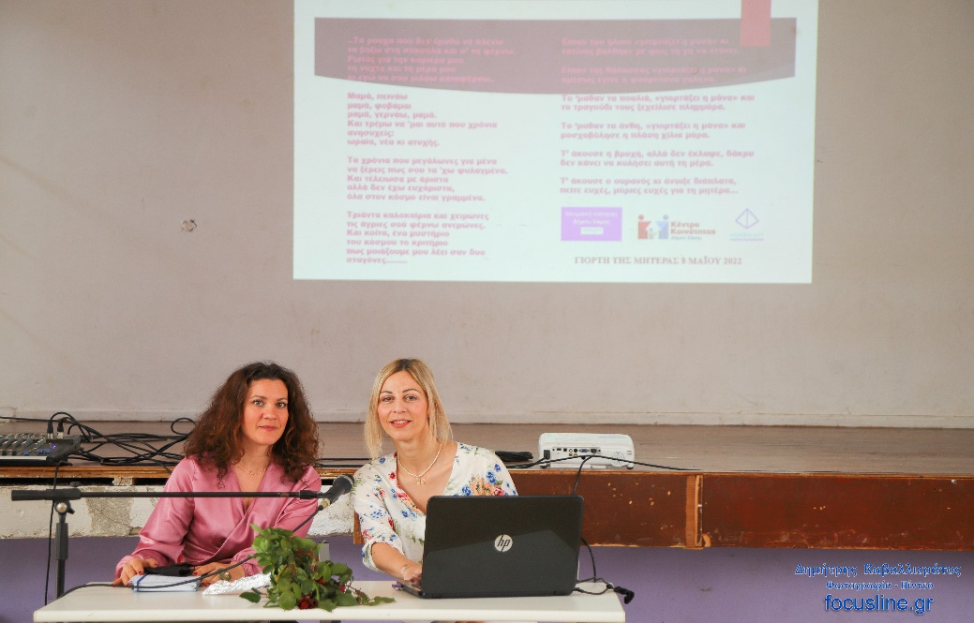
Εικόνα 1
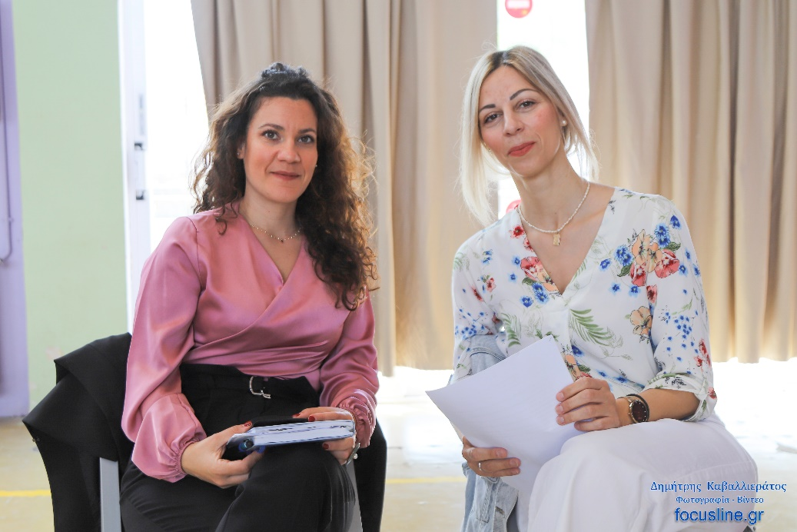
Εικόνα 2

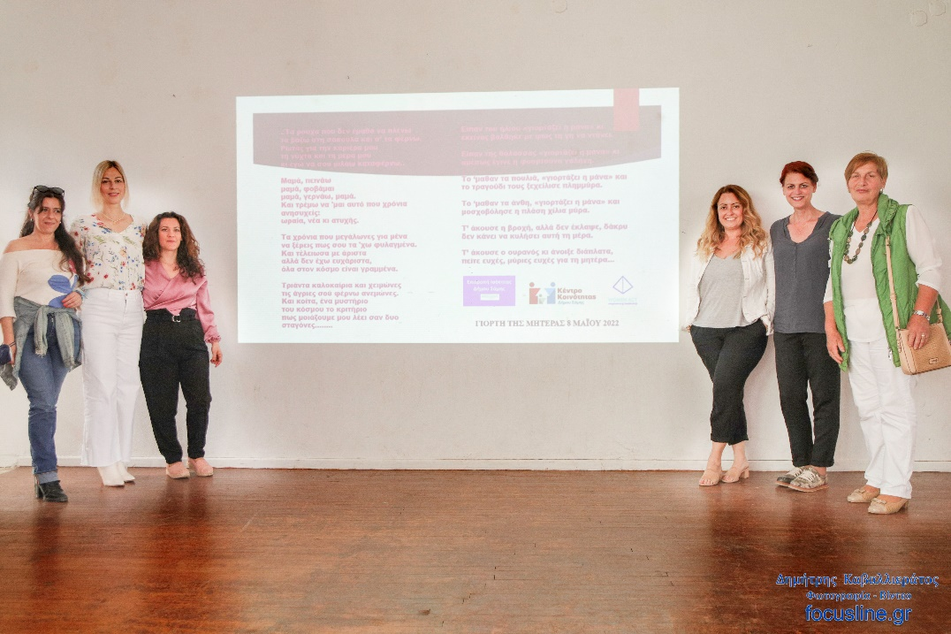
Εικόνα 3

Εικόνα 4.
Εικόνες 1,2,3,& 4: Από την ημερίδα με αφορμή την γιορτή της μητέρας, συνδιοργάνωση του Κέντρου Κοινότητας δήμου Σάμης, με υπεύθυνη της Women Act Κεφ/νιας & Επιτροπής Ισότητας των Φύλων του Δήμου.

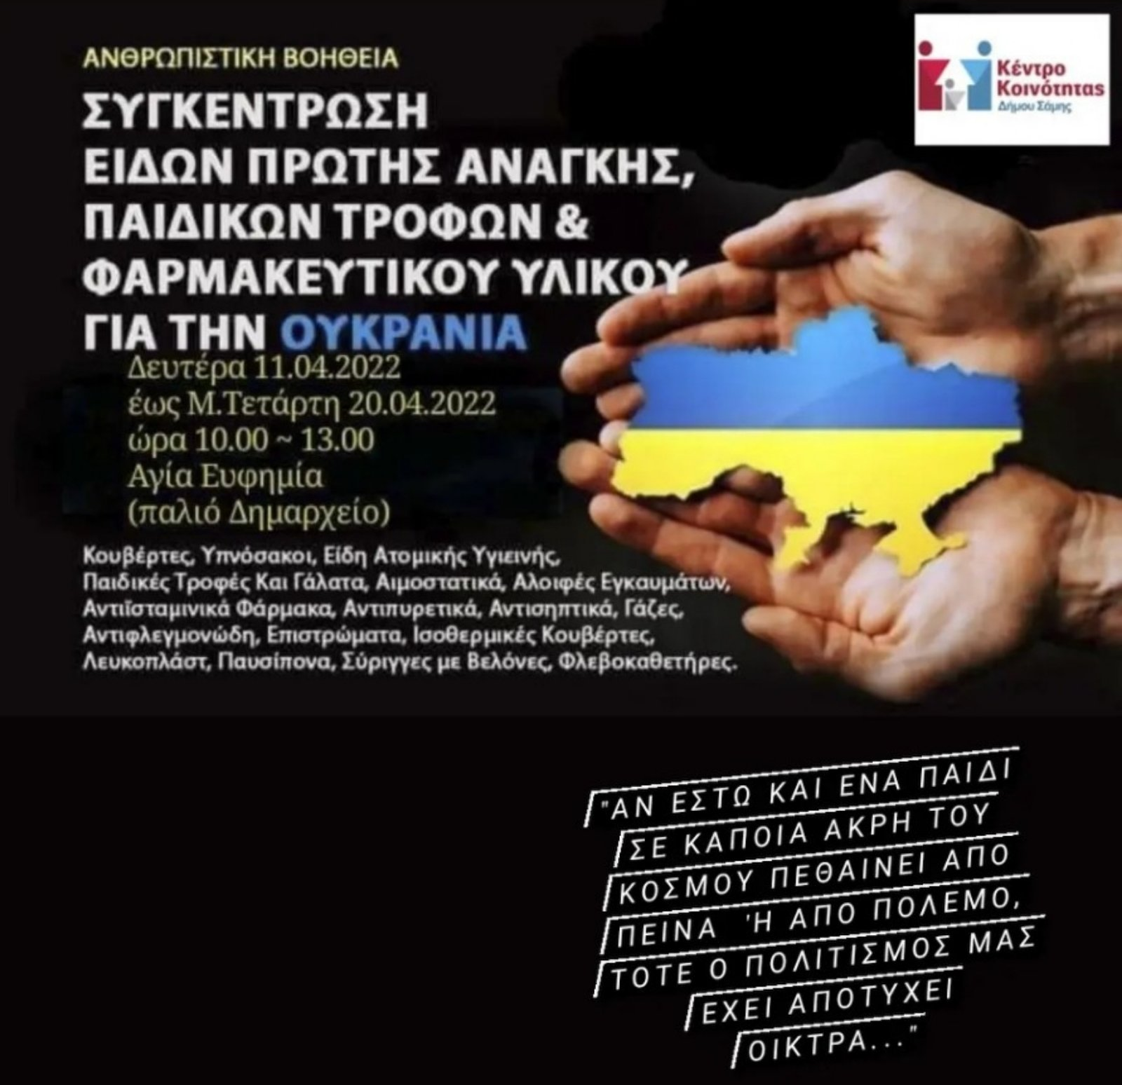
Εικόνα 5. Από την συγκέντρωση ειδών ανθρωπιστικής βοήθειας για τους πληγέντες στην Ουκρανία λόγω της εμπόλεμης κατάστασης

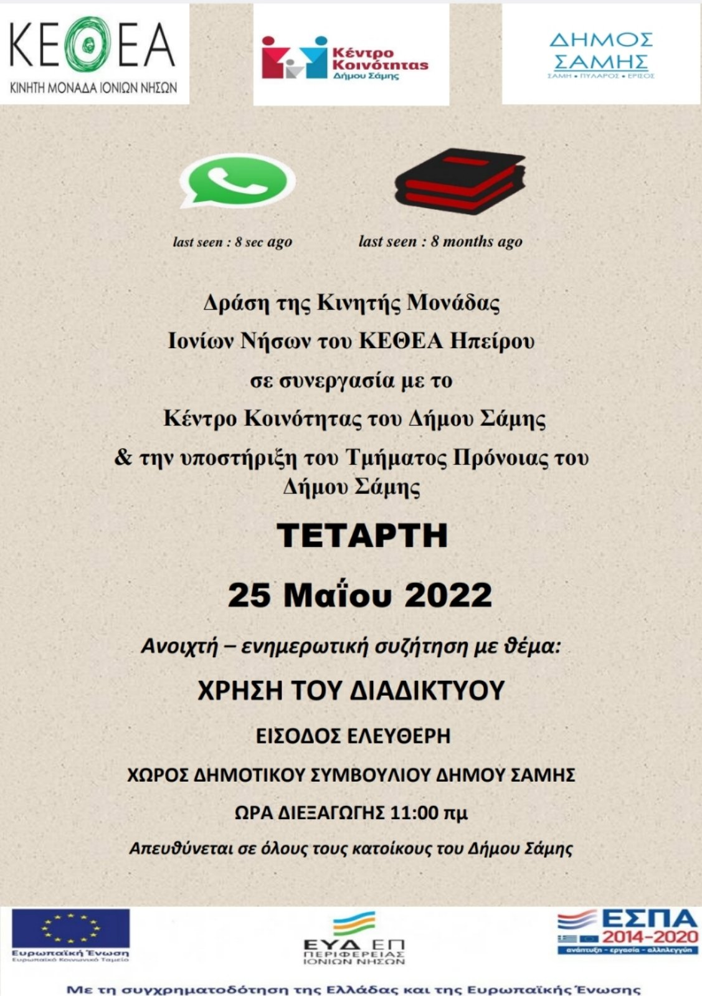

Εικόνα 6

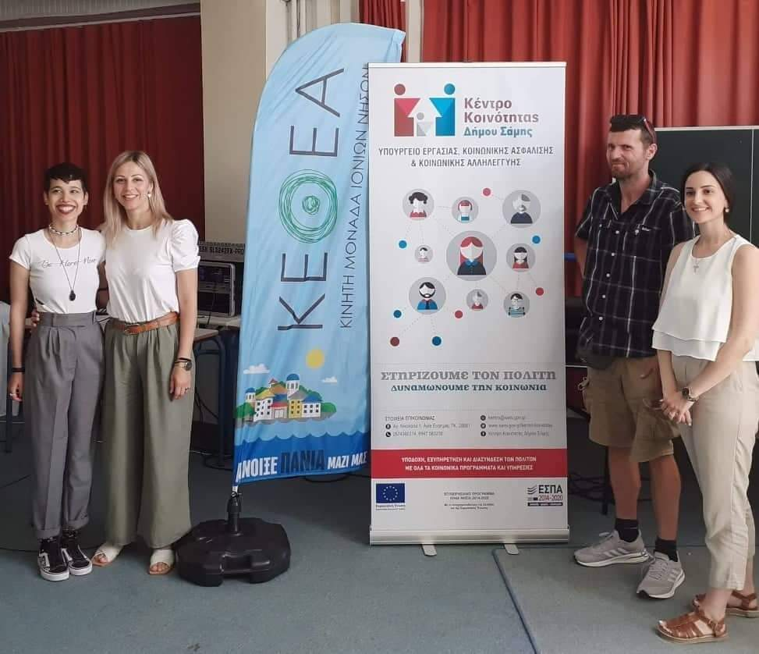
Εικόνες 7
Εικόνες 6 & 7: Από ην ημερίδα που συνδιοργανώθηκε με στελέχη του ΚΕΘΕΑ για την Χρήση του Διαδυτίου και την εξάρτηση σε αυτό

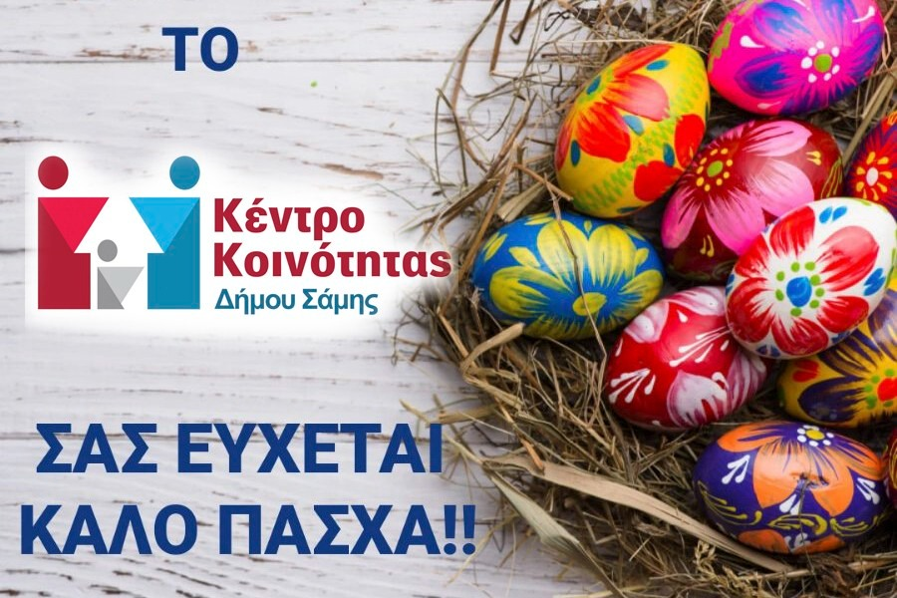 Εικόνα 8

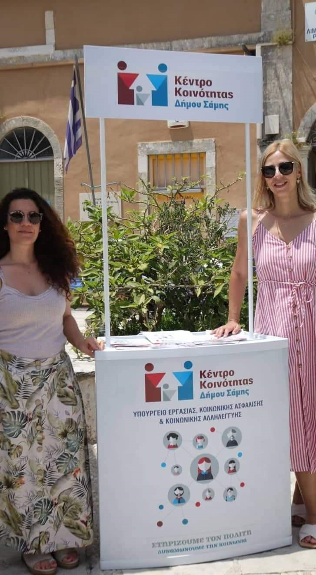 Εικόνα 9. Από Δράση Eνημέρωσης street work

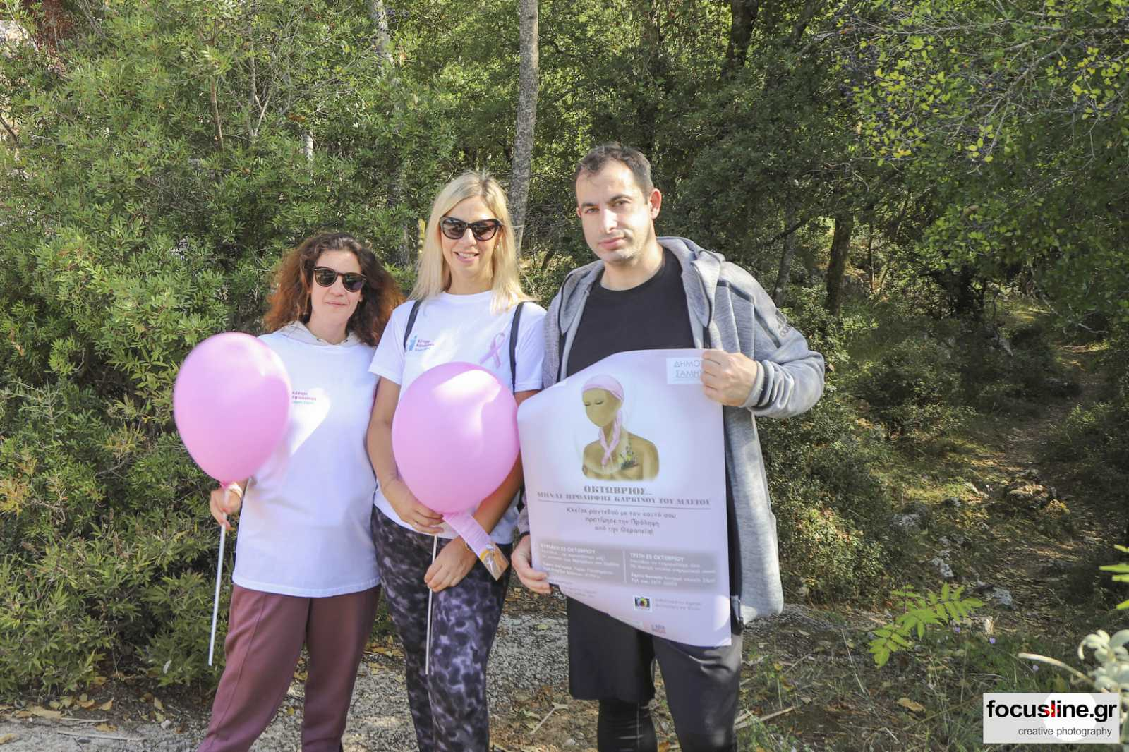
Εικόνα 10
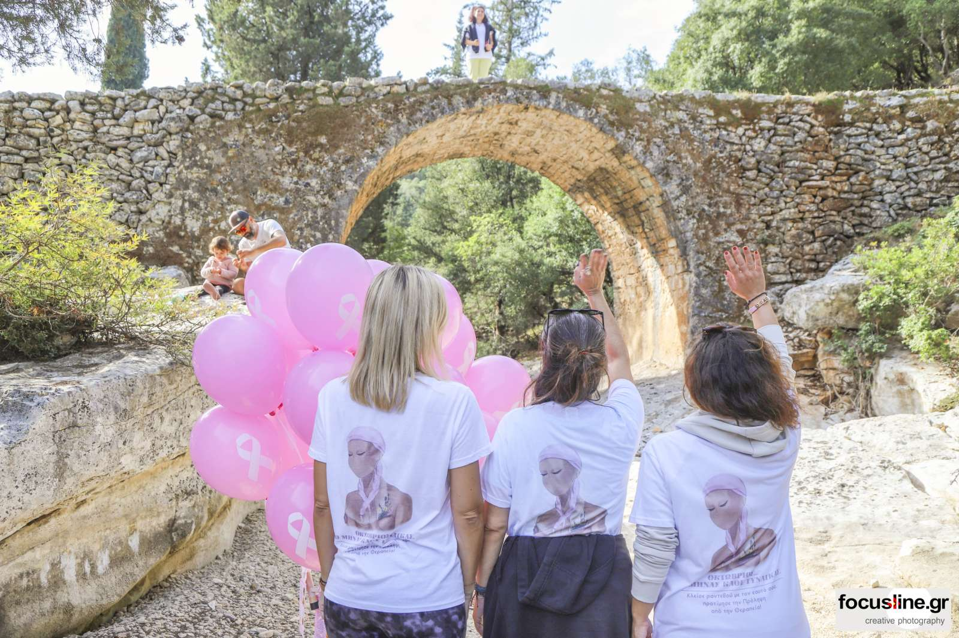
Εικόνα 11

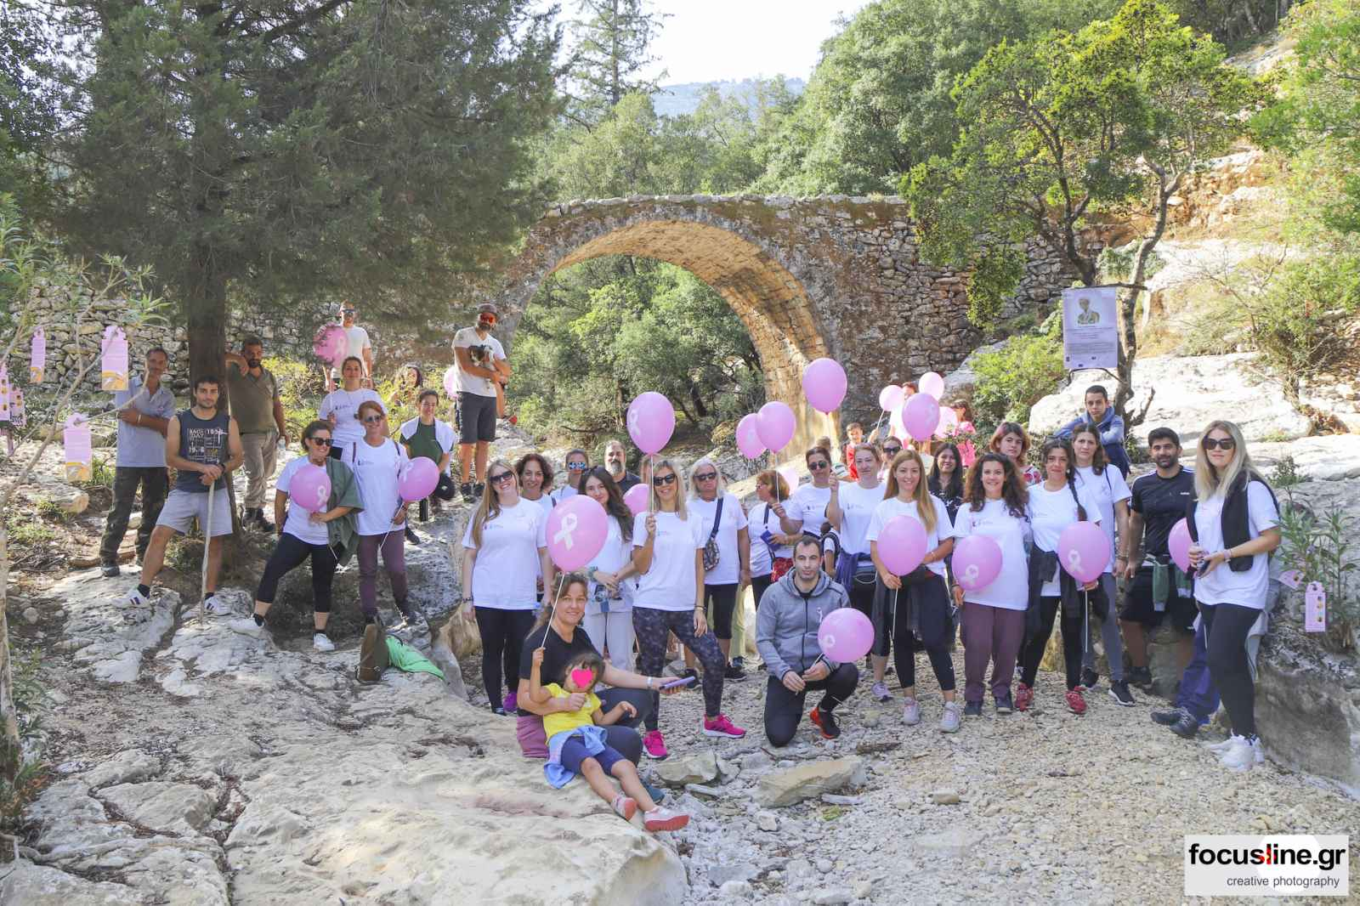
Εικόνα 12
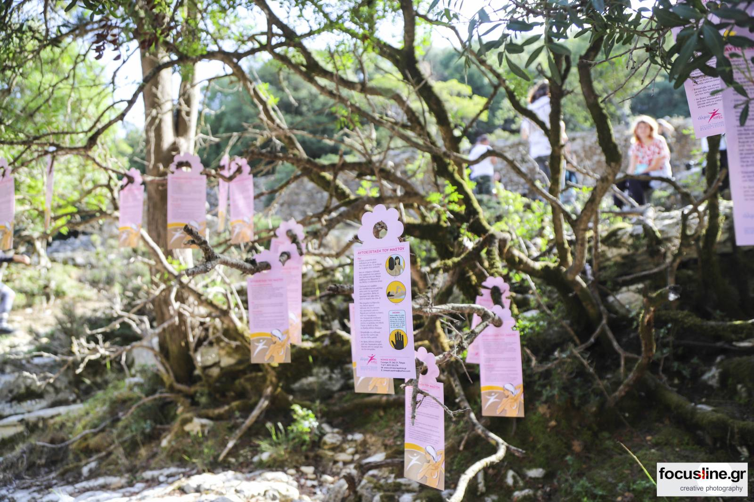
Εικόνα 13
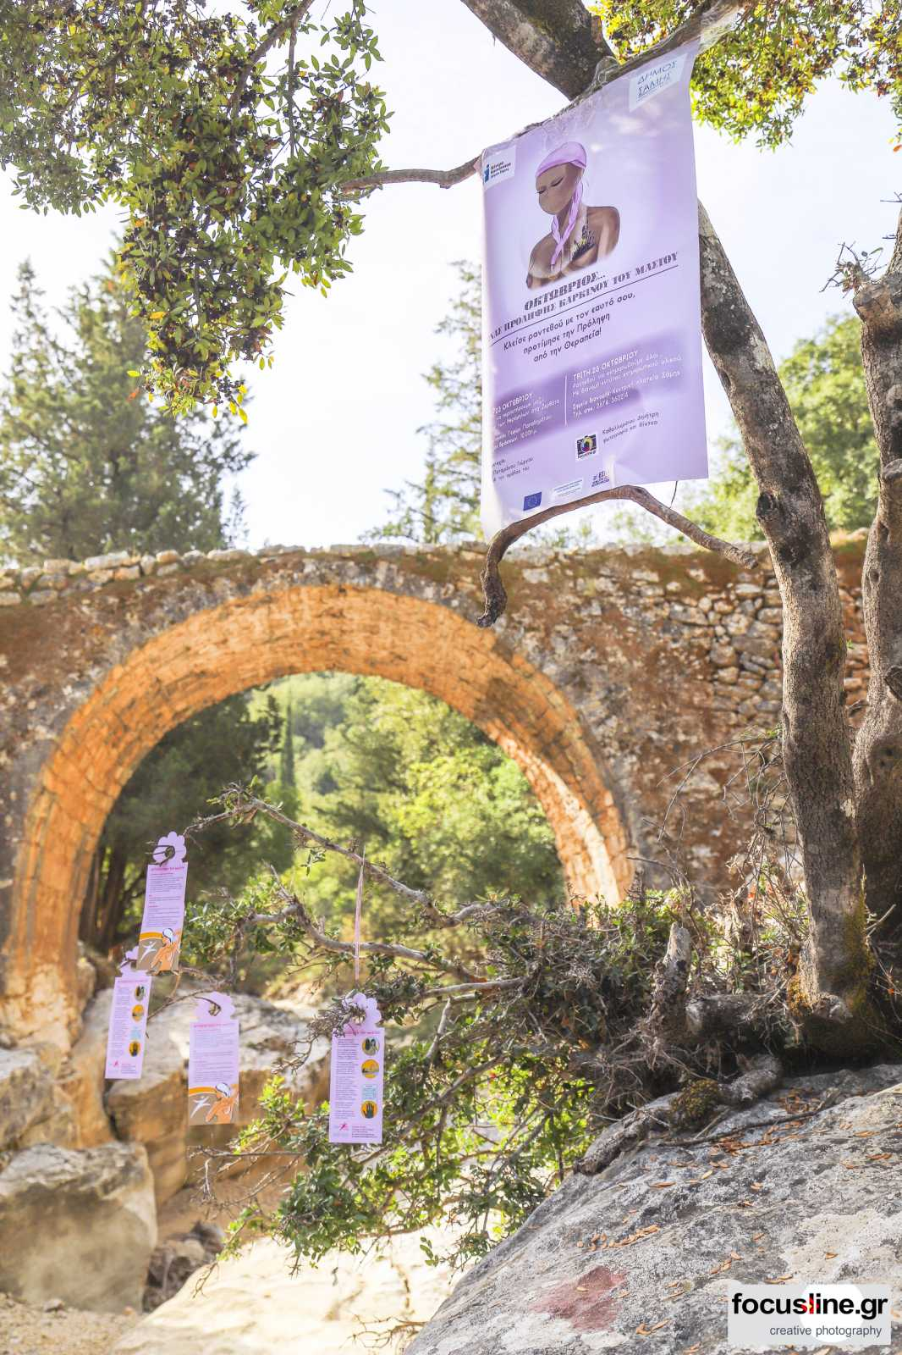
Εικόνα 14

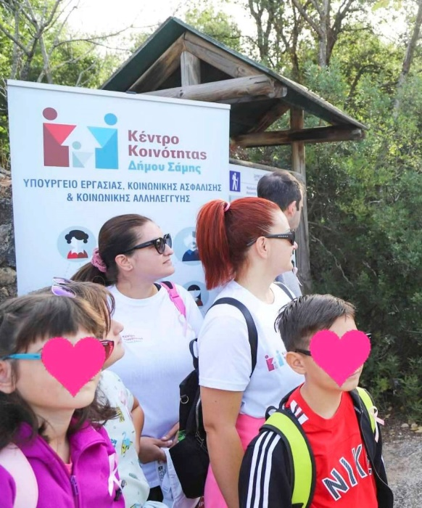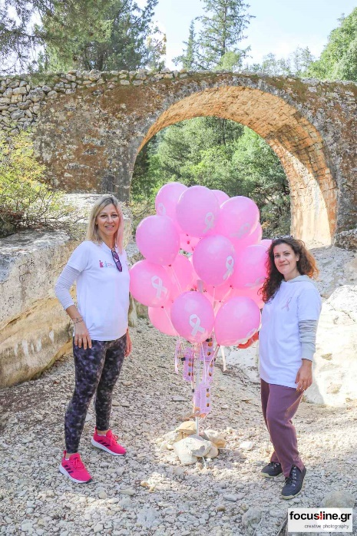
Εικόνα 15 Εικόνα 16
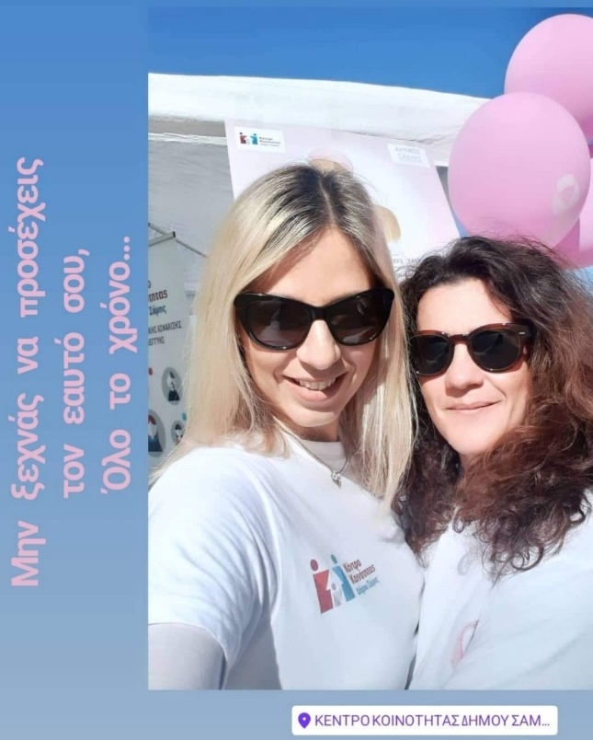 Εικόνα 17

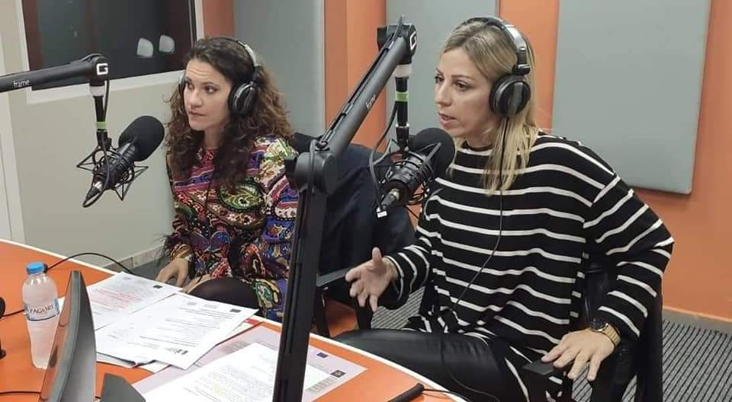
Εικόνα 18. Ρδιοφωνική Συνέντευξη

Εικόνες 10,11,12,13,14,15,16,17,18: Από διήμερη δράση ενημέρωησς και ευαισθητοποίησης – για την πρόληψη και θεραπεία του καρκίνου του μαστού .
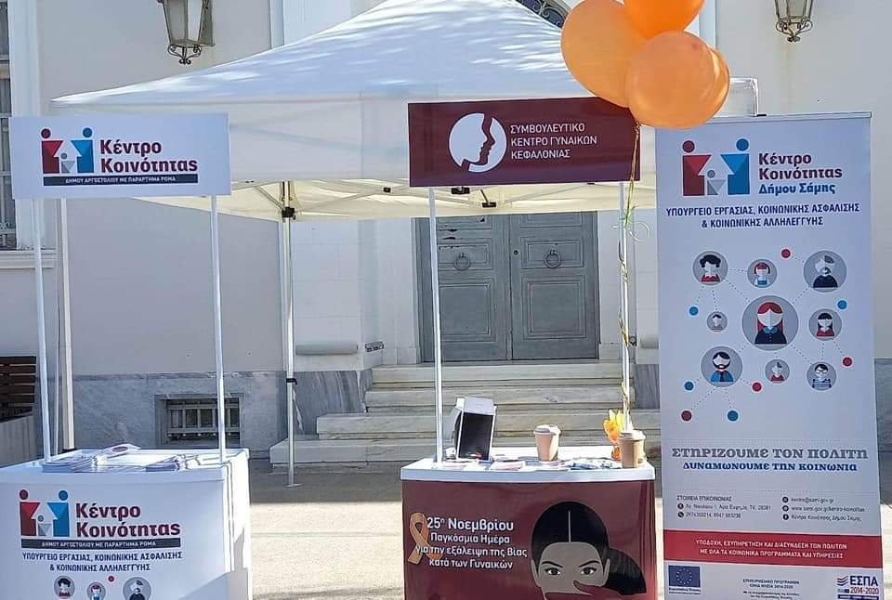
Εικόνα 19 : Από την Συμμετοχή σε δράση για την έμφυλη βία

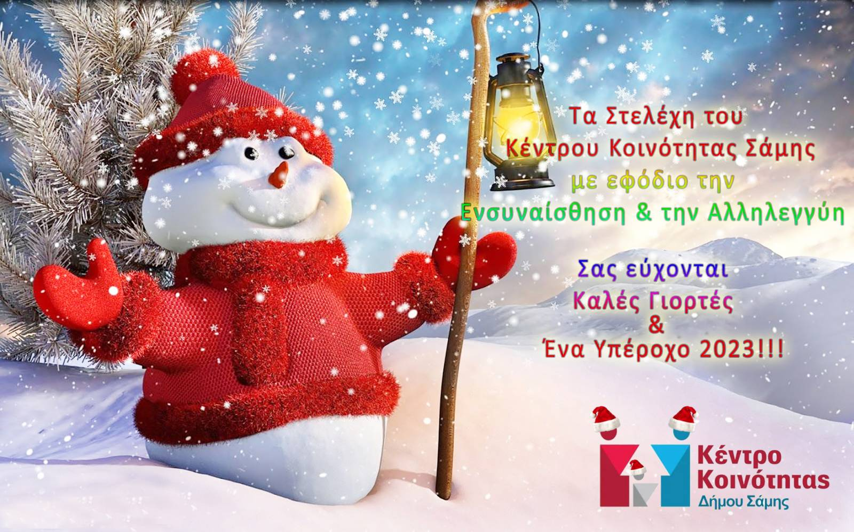
Εικόνα 20

